坚固的针阀：适用于高压应用
克林根堡，2020年11月。
威卡（WIKA）通过推出HPNV型高压针阀，丰富了截止阀的产品系列。

该新型仪表阀设计有四个压力范围：最高15,000 psi (103.4 MPa)，最高20,000 psi (137.9 MPa)，最高30,000 psi (206.8 MPa)和最高60,000 psi (413.6 MPa)。敏感部件主轴尖端和密封均由合适的抗性材料制成。此外，HPNV型针阀具有与其他威卡（WIKA）针阀相同的特点：由于主轴尖端不旋转，所以运行时磨损小，能以低扭矩平稳运行，泄露测试符合BS6755 / ISO 5208泄漏率A级要求。

此高压阀有多种配置和材料可供选择。威卡可（WIKA）根据客户要求提供阀门和测量仪表的组合产品。这样的组合方案在交付过程中即可随时进行安装，且已通过泄露测试。

关键词：HPNV

威卡（WIKA）公司照片：
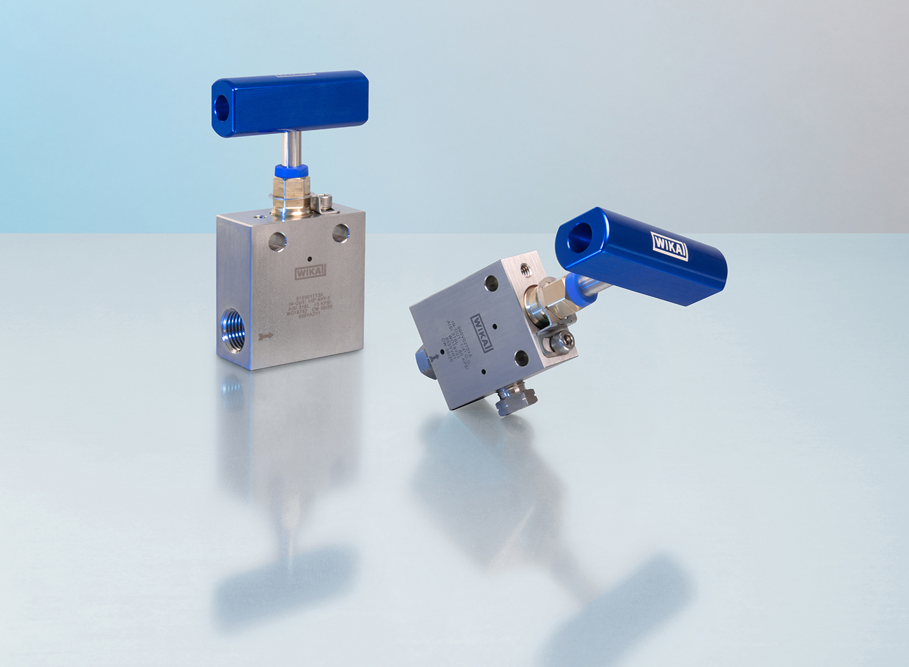
型号：HPNV

编辑：
WIKA Alexander Wiegand SE & Co. KG
André Habel Nunes
Marketing Services
Alexander-Wiegand-Straße 30
63911 Klingenberg/Germany
Tel. +49 9372 132-8010
andre.habel-nunes@wika.com
www.wika.cn

威卡（WIKA）新闻

